«Подарок на 8 марта!»

На кануне 8 марта младшая разновозрастная группа «Пчелки»: Абдуллоев Степан, Кондрашин Матвей, Райнчук Евгения, Гасимов Глеб, Богданов Артемий, Райнчук Андрей под руководством воспитателя Озорниной Ирины Сергеевны выполнили поделку на 8 марта в Верх – Тисинский сельский клуб «Подарок на 8 марта!».

На улице еще лежит снег, а по календарю уже весна! И это прекрасное время года открывает женский праздник.

«Она – источник жизни на земле, ни одного малейшего изъяна, и доброты вселенский образец моя любимая, родная мама».

   Эти слова о матери звучат в душе каждого человека: и ребенка, и взрослого. Поэтому в преддверии праздника всем людям хочется сделать что-то особенное, хорошее, приятное для своих самых дорогих людей. В этот праздник, в Международный женский день каждый человек должен поздравить своих самых близких женщин – маму и бабушку, ведь они всю жизнь отдают нам свои тепло, любовь и заботу.

Дорогие мамы! Мы еще раз сердечно поздравляем вас с праздником, желаем вам здоровья и самого лучшего, что есть в этом мире – это любви своих детей.

От всего сердца желаем Вам здоровья и материнского счастья, мужества и надежды, благополучия и достатка, света, радости, добра и тепла Вашему дому, счастья и здоровья вашим детям, внукам, родным, близким и всем, кто Вам дорог!

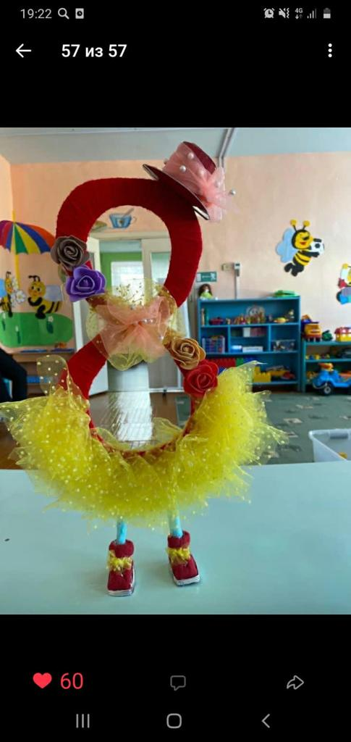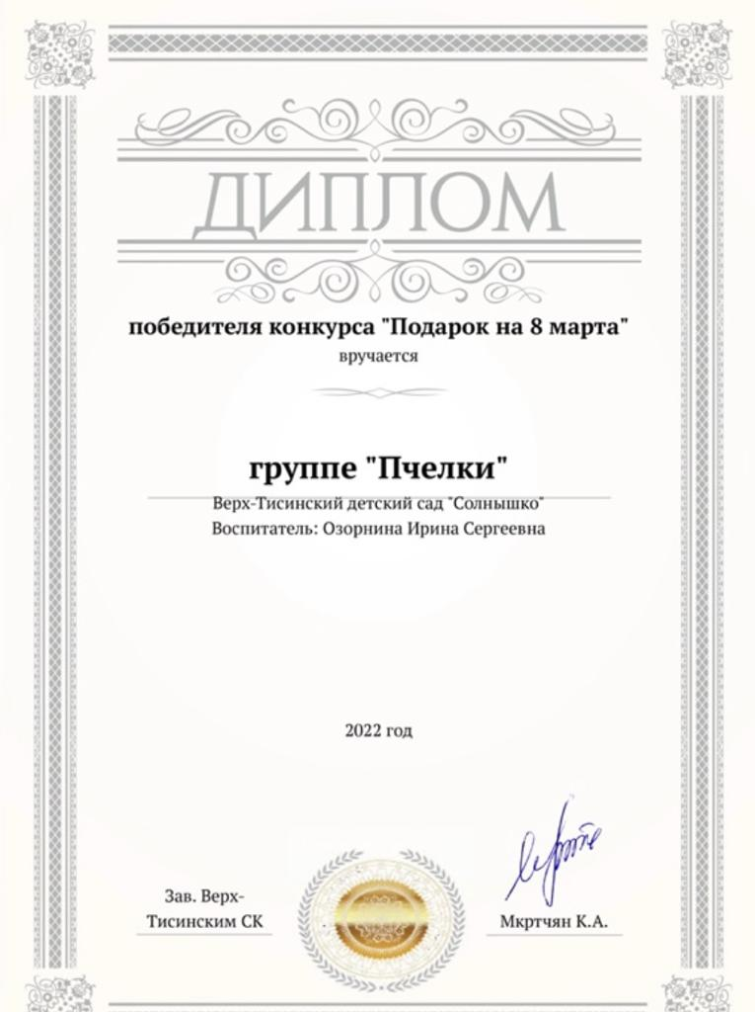

ВОСПИТАТЕЛЬ ОЗОРНИНА И.С.